Received: November 2, 2021
Revised: July 3, 2022
Accepted: August 18, 2022

กระบวนการสร้างสรรค์ศิลปหัตถกรรมเครื่องถม
เพื่อตกแต่งกระเป๋าหิ้วจักสานย่านลิเภาจังหวัดนครศรีธรรมราช

The Process of Creating Nielloware
for Decorating Yan Lipao Bags, Nakhon Si Thammarat province

ชัชวาลย์ รัตนพันธุ์*
คณะเทคโนโลยีอุตสาหกรรม มหาวิทยาลัยราชภัฏนครศรีธรรมราช
*ผู้ประสานงานหลัก (Corresponding Author) E-mail: chatchawal_rat@nstru.ac.th

Chatchawal Rattanapan*
Faculty of Industrial Technology, Nakhon Si Thammarat Rajabhat University

บทคัดย่อ
ผู้ประกอบวิสาหกิจจักสานย่านลิเภาในจังหวัดนครศรีธรรมราช ได้แก่ ชุมชนนาเคียน ชุมชนนาทราย ชุมชนโพธิ์เสด็จ ชุมชนท่าเรือ และชุมชนวังม่วง ต้องเสียค่าจ้างที่สูงมากในการทำเครื่องถมเพื่อตกแต่งกระเป๋าจักสาน
หากผู้ประกอบการจักสานย่านลิเภามีช่างถมเป็นของตัวเองจะช่วยลดต้นทุนในการจ้างทำเครื่องถมได้มาก บทความวิจัยนี้จึงมีวัตถุประสงค์เพื่อนำเสนอกระบวนการสร้างสรรค์ศิลปหัตถกรรมเครื่องถมเพื่อตกแต่งกระเป๋าหิ้วจักสานย่านลิเภา โดยใช้วิธีการวิจัยเชิงคุณภาพ ศึกษาข้อมูลจากเอกสารที่เกี่ยวข้อง ลงพื้นที่สำรวจ และเก็บข้อมูลโดยวิธีการสัมภาษณ์ผู้ที่มีอาชีพช่างถม และผู้เชี่ยวชาญด้านหลักสูตรและการสอน เพื่อให้ได้ทราบกระบวนวิธีการทำเครื่องถม ทดลองจัดอบรมเชิงปฏิบัติการทำเครื่องถมเพื่อตกแต่งกระเป๋าจักสานย่านลิเภา ทำการสังเกต สอบถาม และบันทึกภาพขั้นตอนการทำ ผลการศึกษาพบว่า กระบวนการสร้างสรรค์ศิลปหัตถกรรมเครื่องถมเพื่อตกแต่งกระเป๋าหิ้วจักสานย่านลิเภามีวิธีการ 3 ขั้นตอนหลัก คือ 1) การเตรียมวัสดุอุปกรณ์ 2) การสร้างลวดลายและการขึ้นรูปทรง
3) การประกอบและตกแต่งเครื่องถมกับกระเป๋าจักสานย่านลิเภา และสามารถถอดบทเรียนเป็นหลักสูตรระยะสั้น
การฝึกปฏิบัติการเสริมสร้างทักษะการทำเครื่องถมเพื่อตกแต่งกระเป๋าหิ้วจักสานย่านลิเภา สำหรับผู้ประกอบการ
จักสานย่านลิเภา แบ่งออกเป็น 6 หน่วยการเรียนรู้ ใช้เวลาฝึกอบรมทั้งหมด 36 ชั่วโมง

คำสำคัญ หลักสูตรระยะสั้นการทำเครื่องถม; หัตถกรรมเครื่องถมและย่านลิเภา

Abstract
Yan Lipao entrepreneurs in Nakhon Si Thammarat at Na Khian community, Na Sai community, Pho Sadet community, Tha Ruea community, and Wang Muang community have to pay a very high price to make nielloware to decorate the Yan Lipao bags. If they have their nielloware makers, they will save high costs for making nielloware. This research article aimed to present the process of creating nielloware handicrafts to decorate Yan Lipao bags. This is qualitative research. The related documents, collected the data using the survey field, and interviewed professional nielloware makers and specialists in curriculum and teaching were used for getting to know how to make the nielloware as well as workshop, observation, asking questions and taking photos. The results showed that the process of creating nielloware handicrafts to decorate Yan Lipao bags had three main steps: 1) equipment preparation, 2) pattern making and molding, and 3) assembling and decorating nielloware with Yan Lipao bags. Moreover, it can be taken a short course, practice training to enhance skills of creating nielloware to decorate Yan Lipao bags. For Yan Lipao entrepreneurs. It was divided into six units and it takes training times 36 hours.

Keywords: Short course in nielloware making; Nielloware handicraft and Yan Lipao basketry

บทนำ
ผลิตภัณฑ์จักสานย่านลิเภา และผลิตภัณฑ์เครื่องถม เป็นศิลปหัตถกรรมชั้นสูงที่มีคุณค่าทางวัฒนธรรมและ
ภูมิปัญญาของจังหวัดนครศรีธรรมราชมายาวนานร่วม 1,500 ปี ตั้งแต่สมัยอยุธยาจนถึงปัจจุบัน ผลิตภัณฑ์จักสานย่านลิเภาเริ่มเป็นที่รู้จักเมื่อครั้งสมัยกรุงรัตนโกสินทร์ ด้วยเหตุเจ้าพระยานครศรีธรรมราชได้นำงานจักสานย่านลิเภาถวายเจ้านายในกรุงเทพฯ แต่งยังไม่แพร่หลายมากนักจนในสมัยรัชกาลที่ 2 เจ้าพระยายมราช (ปั้น สุขุม) เมื่อครั้งที่ดำรงตำแหน่งพระยาสุขุมนัยวิชิตสมุนเทศาภิบาลมณฑลนครศรีธรรมราช ได้นำงานจักสานย่านลิเภาฟื้นฟูขึ้นมาใหม่
จนเริ่มเป็นที่รู้จักในหมู่ชนชั้นสูงของกรุงเทพฯ (Kaewkaemsuea, 2018, p. 104) ส่วนผลิตภัณฑ์เครื่องถมสันนิษฐานว่าน่าจะเริ่มผลิตมาตั้งแต่สมัยอยุธยาในสมัยสมเด็จพระรามาธิบดีที่ 2 หรือราว พ.ศ. 2061 ส่วนที่มาของการผลิตเครื่องถม ปัจจุบันยังคงเป็นที่ถกเถียงกัน บ้างก็สันนิษฐานว่าอาจได้รับอิทธิพลมาจากโปรตุเกส เนื่องจากโปรตุเกส
เป็นชาติแรกที่ได้รับอนุญาตให้เข้ามาทำการค้าขายในราชอาณาจักรไทยได้ 4 เมือง คือ กรุงศรีอยุธยา นครศรีธรรมราช ปัตตานี และมะริด ขณะที่สมเด็จกรมพระยานริศรานุวัดติวงศ์ทรงมีความเห็นว่า ชาวนครศรีธรรมราชได้รับรู้เรื่องเครื่องถมจากชาวอินเดีย ส่วนศาสตราจารย์วิศาลศิลปกรรมให้ความเห็นว่า ยาถมไทยมิได้รับต้นตำรับมาจากประเทศใด เกิดขึ้นในประเทศไทยโดยแท้ คือเกิดที่นครศรีธรรมราช (Nukul, 2020) สมเด็จพระนารายณ์มหาราชได้ทรงมีรับสั่งให้เจ้าเมืองนครศรีธรรมราช จัดหาช่างถมฝีมือดีที่สุดของจังหวัด ส่งไปยังกรุงศรีอยุธยาเพื่อทำไม้กางเขนส่งไปถวายสันตะปาปาที่กรุงโรม ประเทศอิตาลี และทำเครื่องถมเป็นเครื่องใช้ไปบรรณาการพระเจ้าหลุยส์ที่ 14 แห่งประเทศฝรั่งเศส (Choomphon, 2019, p. 92) ผลิตภัณฑ์เครื่องถมเมืองนครศรีธรรมราชจึงเป็นผลิตภัณฑ์ที่ทรงคุณค่ามาแต่โบราณ มีการสืบสานมาอย่างต่อเนื่องจนมีการจัดการเรียนรู้อย่างเป็นระบบสืบทอดมาอย่างยาวนาน โรงเรียนช่างถมในจังหวัดนครศรีธรรมราชเกิดขึ้นเมื่อ พ.ศ. 2456 โดยใช้พื้นที่ในวัดท่าโพธิ์ ด้วยเห็นความสำคัญของวิชาช่างถม
เมืองนครศรีธรรมราช ที่มีความเป็นเลิศทั้งในเรื่องวิทยาการและในการทำเครื่องถม และความประณีตสวยงามของการสลักลวดลายลงบนภาชนะต่าง ๆ ออกมาเป็นงานศิลปะที่เชิดหน้าชูตาชาวนครศรีธรรมราชมาช้านาน และได้พัฒนาเป็นวิทยาลัยศิลปหัตถกรรมนครศรีธรรมราช ผลิตนักเรียนเพื่อไปเรียนต่อในระดับปริญญาตรี และประกอบอาชีพ
ช่างถม ปัจจุบันผู้ประกอบการวิสาหกิจจักสานย่านลิเภาในจังหวัดนครศรีธรรมราช ได้นำหัตถกรรมเครื่องถมมาทำการตกแต่งกระเป๋าหิ้วจักสานย่านลิเภา (Thongsepee, 2015) ทำให้เกิดความสวยงามเป็นทั้งของใช้ ของฝาก ของที่ระลึก เพิ่มมูลค่าเศรษฐกิจชุมชนมาอย่างต่อเนื่อง หากไม่ทำการอนุรักษ์ และหาแนวทางการสืบทอดให้กับคนรุ่นต่อไป ศิลปหัตถกรรมเครื่องถมอาจจะสูญหายไปจากจังหวัดนครศรีธรรมราช การพัฒนางานศิลปหัตถกรรมด้วยความคิดสร้างสรรค์ให้มีความร่วมสมัยเหมาะสมกับการใช้งาน และสร้างความนิยม เพิ่มช่องทางการเข้าถึงงานศิลปหัตถกรรมไทย เพิ่มโอกาสทางการตลาดให้เป็นที่ยอมรับทั้งในประเทศและต่างประเทศ (SACICT, 2016) การพัฒนาผลิตภัณฑ์หัตถกรรมพื้นฐานมีงานวิจัยที่ใช้เทคนิควิธีการต่าง ๆ มาใช้ในการพัฒนาอยู่หลากหลายวิธีการขึ้นอยู่กับประเภทของงานหัตถกรรมเหล่านั้นว่ามีลักษณะเฉพาะเช่นไร และจะนำเทคนิคที่เหมาะสมแบบใดมาใช้เพิ่มมูลค่า (Wisapan, 2017) การนำ
ภูมิปัญญาท้องถิ่นหัตถกรรมเครื่องถมมาทำการตกแต่งกระเป๋าหิ้วจักสานย่านลิเภาเป็นหนึ่งในการพัฒนาผลิตภัณฑ์
ในแนวทางของเศรษฐกิจสร้างสรรค์ เพื่อการสร้างมูลค่าเพิ่มให้กับสินค้า สร้างสรรค์ สร้างมูลค่าเพิ่ม สร้างรายได้และเป็นผลิตภัณฑ์ที่ดี โดยต้องพัฒนาทั้งกระบวนการที่สมดุลระหว่างการอนุรักษ์ และความต้องการของการตลาด ผลิต
เชิงสร้างสรรค์ตามหลักอุปสงค์และอุปทานและการจัดการการผลิต และการตลาดแบบพึ่งตนเอง (Dulayasutcharit, Keawset & Chanthapo, 2018) บทความนี้เป็นส่วนหนึ่งงานวิจัยเรื่อง “การสร้างช่างถมพันธุ์ใหม่เพื่อพัฒนารูปแบบผลิตภัณฑ์จักสานย่านลิเภาในจังหวัดนครศรีธรรมราชให้เหมาะสมกับกลุ่มเป้าหมาย” ซึ่งนำเสนอผลการวิจัยออกเป็น 2 ส่วน คือ 1) การสร้างช่างถมพันธุ์ใหม่เพื่อพัฒนารูปแบบผลิตภัณฑ์จักสานย่านลิเภา จากการลงพื้นที่สำรวจเบื้องต้นเกี่ยวกับรูปแบบและกระบวนการผลิตภัณฑ์จักสานย่านลิเภาของกลุ่มผู้ประกอบการจักสานย่านลิเภาในพื้นที่อำเภอเมือง จังหวัดนครศรีธรรมราช จำนวน 5 ชุมชนได้แก่ ชุมชนนาเคียน ชุมชนนาทราย ชุมชนโพธิ์เสด็จ ชุมชนท่าเรือ และชุมชนวังม่วง เมื่อพิจารณาห่วงโซ่การอุปทานผลิตภัณฑ์จักสานย่านลิเภา ได้แก่ ผู้จัดหาวัตถุดิบหลัก ผู้จัดหาวัตถุดิบอื่น ๆ ผู้แปรรูปขั้นต้น ผู้แปรรูปขั้นสุดท้าย ผู้รวบรวมขั้นสุดท้าย ผู้ขาย และผู้บริโภค ปัญหาที่พบ คือ ผู้ประกอบวิสาหกิจจักสานย่านลิเภาส่วนมากไม่มีช่างถมเป็นของตัวเอง เมื่อขึ้นรูปผลิตภัณฑ์กระเป๋าจักสานย่านลิเภาเสร็จแล้ว ต้องจ้างทำเครื่องถม เพื่อใช้ตกแต่งซึ่งใช้เวลาในการทำนานไม่ทันต่อความต้องการของผู้บริโภค มีค่าจ้างทำตั้งแต่ 10,000-30,000 บาท ซึ่งเป็นต้นทุนที่สูงมาก มากกว่าต้นทุนการทำกระเป๋าจักสานย่านลิเภา Kavinthorn (Interview, July 23, 2020) หากมีการเรียบเรียงวิธีการทำเครื่องถมเพื่อตกแต่งกระเป๋าหิ้วจักสานย่านลิเภาอย่างมีระบบขั้นตอน และรวบรวมเป็นหลักสูตรระยะสั้นจะเป็นแนวทางในการสร้างช่างถมให้กับผู้ประกอบการวิสาหกิจจักสานย่านลิเภาได้ 2) การพัฒนารูปแบบผลิตภัณฑ์จักสานย่านลิเภาในจังหวัดนครศรีธรรมราชให้เหมาะสมกับกลุ่มเป้าหมาย เนื่องจากผลิตภัณฑ์
มีหลากหลายรูปแบบและผู้บริโภคก็มีหลากหลายกลุ่ม หากมีการสำรวจความต้องของผู้บริโภคในแต่ละด้าน เช่น ด้านประโยชน์ใช้สอย ด้านรูปทรง ด้านโทนสี ด้านลวดลาย ด้านประโยชน์ โอกาสการใช้งาน เสื้อผ้าที่สวมใส่เมื่อใช้ผลิตภัณฑ์จักสานย่านลิเภา ด้านราคาที่เหมาะสม และช่องทางการซื้อ สามารถออกแบบและผลิตสินค้าได้ตรงตามความต้องการของกลุ่มเป้าหมาย บทความนี้นำเสนอผลการศึกษากระบวนการสร้างสรรค์ศิลปหัตถกรรมเครื่องถมเพื่อตกแต่งกระเป๋าหิ้ว
จักสานย่านลิเภาจังหวัดนครศรีธรรมราช และสามารถถอดบทเรียนเป็นหลักสูตรระยะสั้นการฝึกอบรมเสริมสร้างทักษะการทำเครื่องถมเพื่อตกแต่งกระเป๋าหิ้วจักสานย่านลิเภา สำหรับผู้ประกอบการจักสานย่านลิเภาจากเดิมไม่มีช่างถม
ที่เป็นสมาชิกของกลุ่ม แต่เมื่อเข้าอบรมหลักสูตรระยะสั้นสามารถมีทักษะขั้นพื้นฐานและพัฒนาทักษะจนสามารถ
ทำเครื่องถมเพื่อตกแต่งกระเป๋าจักสานลิเภาได้

วัตถุประสงค์
1. เพื่อนำเสนอผลการศึกษากระบวนการสร้างสรรค์ศิลปหัตถกรรมเครื่องถมเพื่อตกแต่งกระเป๋าหิ้วจักสานย่านลิเภาจังหวัดนครศรีธรรมราช
2. เพื่อถอดบทเรียนเป็นหลักสูตรระยะสั้นทักษะการทำเครื่องถมเพื่อตกแต่งกระเป๋าหิ้วจักสานย่านลิเภา

ระเบียบวิธีวิจัย
การวิจัยนี้เป็นการวิจัยเชิงคุณภาพใช้วิธีการวิเคราะห์เนื้อหาจากเอกสารทางวิชาการ และการสัมภาษณ์ ผู้ให้ข้อมูลคือ ช่างถมที่ทำเครื่องถมสำหรับตกแต่งกระเป๋าจักสานย่านลิเภาในจังหวัดนครศรีธรรมราช นำข้อมูลที่ได้จากการสัมภาษณ์มาสังเคราะห์ และเรียบเรียงเป็นหลักสูตรระยะสั้นในการร่วมกับอาจารย์ประจำหลักสูตรและการสอน คณะครุศาสตร์ มหาวิทยาลัยราชภัฏนครศรีธรรมราช
การเก็บรวบรวมข้อมูล
1. ศึกษาเอกสารและงานวิจัยที่เกี่ยวข้องกับแนวคิดพื้นฐานทฤษฎีการเรียนรู้
2. ลงพื้นที่แหล่งผลิตจักสานย่านลิเภาในจัดหวัดนครศรีธรรมราช เพื่อสัมภาษณ์ถึงปัญหาและความต้องการ พร้อมถ่ายภาพตัวอย่างผลิตภัณฑ์กระเป๋าจักสานย่านลิเภาที่ตกแต่งด้วยเครื่องถม
3. สัมภาษณ์ช่างถม ในประเด็นเรื่องวัสดุอุปกรณ์ ขั้นตอนกระบวนการทำเครื่องถมเพื่อตกแต่งกระเป๋าจักสานย่านลิเภา
4. สรุปผลจากการสัมภาษณ์ช่างถม โดยร่างแผนจัดการเรียนรู้เป็นหลักสูตรระยะสั้น ตามลำดับหัวข้อ และระยะเวลาของแต่ละกิจกรรม ตามรูปแบบของกระบวนการทำเครื่องถมเพื่อตกแต่งกระเป๋าจักสานย่านลิเภา
5. ตรวจสอบคุณภาพฉบับร่างของแผนจัดการเรียนรู้เป็นหลักสูตรระยะสั้น ได้แก่ ตรวจสอบเนื้อหาและการวัดและการประเมิน โดยผู้เชี่ยวชาญด้านหลักสูตรและการสอน
6. ทดลองจัดอบรมหลักสูตรระยะสั้น “ฝึกปฏิบัติการเสริมสร้างทักษะการทำเครื่องถมเพื่อตกแต่งกระเป๋าหิ้วจักสานย่านลิเภาสำหรับผู้ประกอบการผลิตภัณฑ์จักสานย่านลิเภาจังหวัดนครศรีธรรมราช”โดยมีช่างถมเป็นวิทยากร และในขณะที่ทำการฝึกอบรม ผู้วิจัยเก็บข้อมูลด้วยการสังเกต สอบถามวิทยากร พร้อมถ่ายภาพและจดบันทึก
7. เก็บรวบรวมข้อมูล วิเคราะห์ข้อมูล ประเมินผล และสรุปผลการวิจัย

สรุปผลการวิจัย
กระบวนการวิธีการสร้างสรรค์ศิลปหัตถกรรมเครื่องถมเพื่อตกแต่งผลิตภัณฑ์จักสานย่านลิเภา ในจังหวัดนครศรีธรรมราชมี 3 ขั้นตอนหลัก คือ 1) การเตรียมวัสดุอุปกรณ์ 2) การสร้างลวดลายและการขึ้นรูปทรง 3) การประกอบและตกแต่งเครื่องถมกับผลิตภัณฑ์กระเป๋าจักสานย่านลิเภา และถอดบทเรียนเป็นหลักสูตรระยะสั้น หลักสูตร “ฝึกปฏิบัติการเสริมสร้างทักษะการทำเครื่องถมเพื่อตกแต่งกระเป๋าหิ้วจักสานย่านลิเภา”แบ่งออกเป็น 6 หน่วยการเรียนรู้ ใช้เวลาฝึกอบรมทั้งหมด 36 ชั่วโมง
กระบวนการวิธีการสร้างสรรค์ศิลปหัตถกรรมเครื่องถมเพื่อตกแต่งผลิตภัณฑ์จักสานย่านลิเภา ในจังหวัดนครศรีธรรมราช
ขั้นตอนที่ 1) การเตรียมวัสดุอุปกรณ์
การทำศิลปหัตถกรรมเครื่องถมเป็นงานช่างฝีมือประเภทหนึ่งที่ต้องใช้ทักษะในการวาดเส้นลวดลาย ให้เกิดความอ่อนช้อยสวยงามลงบนแผ่นโลหะเงิน แล้วทำการตอกด้วยสิ่วสลักลวดลาย เพื่อทำให้เกิดร่องของลวดลาย
ตามลายเส้นที่ได้ทำการร่างแบบไว้ ทำการลงยาถมพื้นที่ว่างของลวดลาย เพื่อให้เกิดมิตินูนต่ำ ตกแต่งลวดลายให้มีความเรียบร้อย หลังจากนั้นทำการหลอมยาถมด้วยเปลวไฟที่มีความร้อนแล้ว ทิ้งไว้เมื่อยาถมเย็นตัวลง จึงทำการ
ขัดหยาบด้วยตะไบ และขัดละเอียดด้วยกระดาษทราย ยาถมในส่วนที่นูนของลวดลายจะถูกขัดออกไป และจะเห็น
ยาถมที่ฝั่งติดอยู่ในร่องของลวดลายที่สวยงาม ซึ่งในการขึ้นรูปเครื่องถมเพื่อตกแต่งกระเป๋าจักสานย่านลิเภาจึงต้องใช้วัสดุและอุปกรณ์ดังต่อไปนี้
  - วัสดุและอุปกรณ์ในการขึ้นรูปเครื่องถมเพื่อตกแต่งกระเป๋าจักสานย่านลิเภา
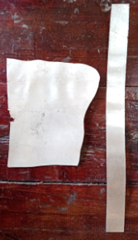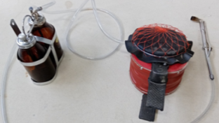
โลหะเงิน เครื่องเป่าแล่น กะบะชัน ยาถม

ภาพที่ 1 วัสดุและอุปกรณ์ในการขึ้นรูปเครื่องถมเพื่อตกแต่งกระเป๋าจักสานย่านลิเภา
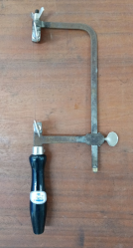
ที่มา: Rattanapan (2020)

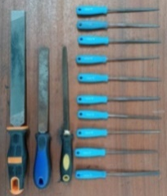
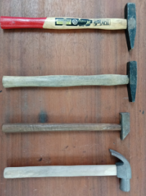
  - อุปกรณ์ในการทำเครื่องถม
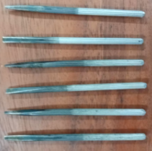
สิ่วดุลลายหน้าต่าง ๆ ตะไบแบบต่าง แบบค้อนแบบต่าง ๆ เลื่อยฉลุโลหะ

ภาพที่ 2 อุปกรณ์ในการทำเครื่องถม
ที่มา: Rattanapan (2020)

  - อุปกรณ์อื่น ๆ
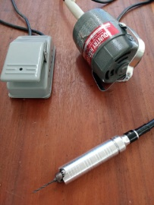
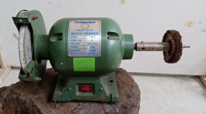
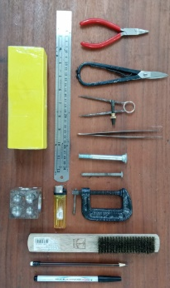

วัสดุ/อุปกรณ์ที่ใช้ สว่านมือ เครื่องขัดเงาผิวโลหะ

ภาพที่ 3 อุปกรณ์อื่น ๆ
ที่มา: Rattanapan (2020)

ขั้นตอนที่ 2) การสร้างลวดลายและการขึ้นรูป
งานศิลปหัตถกรรมเครื่องถมมีวิธีการสร้างลวดลายและการขึ้นรูป คือ 1) ออกแบบ ร่างแบบ รูปร่าง รูปทรงลวดลาย 2) ตอกสลักลวดลาย 3) ขึ้นรูป 4) ลงยาถม 5) ขัดยาถม 6) เพราลาย
1. ออกแบบ ร่างแบบ ทำโดยการวาดลวดลายลงในพื้นที่ของรูปร่างที่เป็นส่วนประกอบของกระเป๋าจักสานย่านลิเภา ได้แก่ หูหิ้ว บานพับ หน้าแจ ลวดลายที่ทำการวาดลงไปจะเป็นลายไทย ได้แก่ ลายกนกเปลว ลายใบเทศ ลายประจำยาม ลายพุ่มข้าวบิณฑ์ ลายกระจัง ลายก้านขด ลาบบัวคว่ำบัว บัวหงาย ลายเม็ดบัว ภาพประกอบลาย เช่นภาพสัตว์ในวรรณคดีไทย ได้แก่ ภาพนก กระต่าย พญานาค Nok Aksorn (Interview, July 1, 2020)

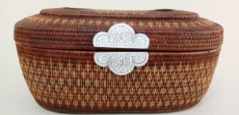
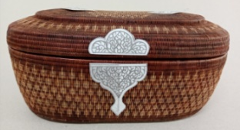
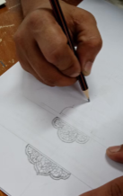
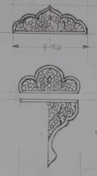
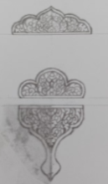

1) ร่างแบบส่วนประกอบของกระเป๋า 2) หน้าแจ (ด้านหน้ากระเป๋า) บานพับ(ด้านหลังกระเป๋า)

3) ร่างแบบหูหิ้วกระเป๋า

ภาพที่ 4 ออกแบบ ร่างแบบลวดลายเครื่องถม
ที่มา: Rattanapan (2020)

2. ตอกสลักลวดลาย ทำโดยการนำแบบร่างมาติดกาวลงบนแผ่นโลหะเงิน เมื่อกาวแห้งสนิทแล้วนำไปวางติดบนกะบะชัน เพื่อรองรับการให้ตัวของโลหะเงิน และเพื่อให้ชิ้นงานไม่หลุดกระเด็นเมื่อทำการใช้ค้อนตอก ทำการตอกสลักลวดลายด้วยสิ่วปลายแหลม ที่มีลักษณะแตกต่างกันได้แก่ สิ่วปลายแหลมเส้นโค้ง ที่มีขนาดปลายแหลม เล็ก กลางใหญ่ สิ่วปลายแหลมเส้นตรง ที่มีขนาดปลายแหลม ขนาดเล็ก ขนาดกลาง และขนาดใหญ่

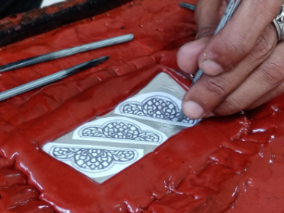
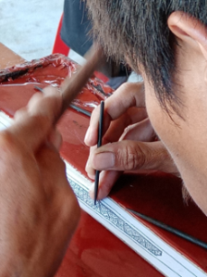
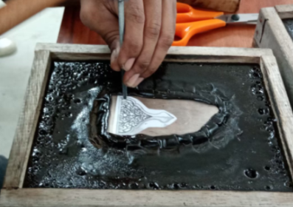

1) ตอกสลักลวดลายหน้าแจ (ด้านหน้ากระเป๋า) 2) ตอกสลักลวดลายบานพับ(ด้านหลังกระเป๋า) 3) ตอกสลักลวดลายหูหิ้วกระเป๋า

ภาพที่ 5 ตอกสลักลวดลาย
ที่มา: Rattanapan (2020)

3. การตัดแต่งและขึ้นรูปทรงชิ้นงาน ทำโดยการตัดด้วยเลื่อยฉลุ กรรไกรตัดเหล็ก และใช้ค้อนเคาะเพื่อดัดให้เกิดรูปทรง
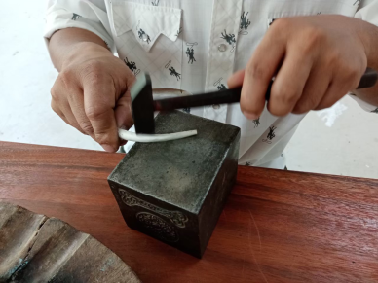
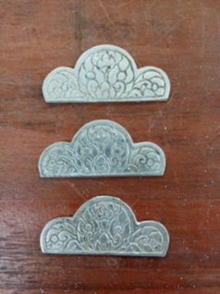
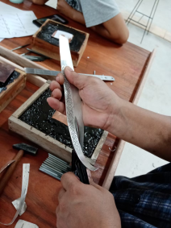
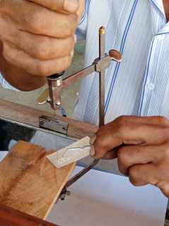

1)ตัดหน้าแจตามรูป 2) หน้าแจที่ตัดแล้ว 3) ตัดหูหิ้วตามรูป 4) ดัดหูหิ้วให้มีความโค้ง

ภาพที่ 6 ตัดแต่งและขึ้นรูปชิ้นงาน
ที่มา: Rattanapan (2020)
4. การลงยาถม ยาถมเป็นโลหะชนิดหนึ่ง ซึ่งจะประกอบด้วย เงิน ทองแดง ตะกั่ว กัมถัน โดยใช้ความร้อนหลอมละลายประมาณ 300 องศาเซลเซียล คนให้เป็นเนื้อเดียวกันแล้วเทใส่พิมพ์แท่งกลมยาวประมาณ 25 เซนติเมตร (Anusin, & Nookong, 2017, p. 384) ส่วนการลงยาถมใช้ความร้อนจากเปลวไฟหลอมละลงบนผิวชิ้นงานที่ตอกสลักเรียบร้อยแล้ว หลอมยาถมปิดให้ทั่วบริเวณที่ตอกสลักลวดลาย

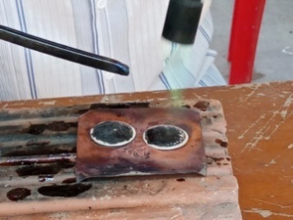
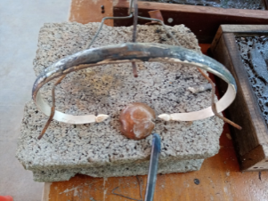
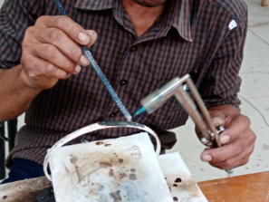

การลงยาถมหูหิ้วกระเป๋า หูหิ้วกระเป๋าที่ลงยาถมแล้ว การลงยาถมฐานหูหิ้วกระเป๋า
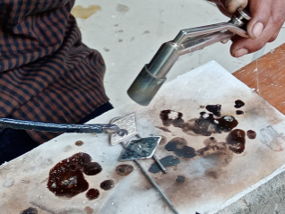
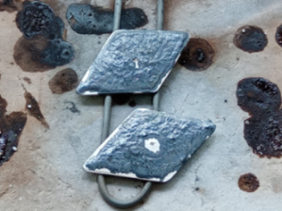
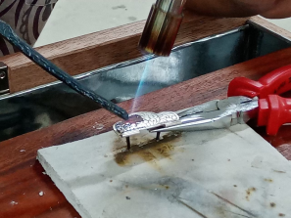

การลงยาถมฐานหูหิ้วกระเป๋า ฐานรองหูหิ้วที่ยาถมแล้ว การลงยาถมบานพับกระเป๋า

ภาพที่ 7 การลงยาถม
ที่มา: Rattanapan (2020)

5. การขัดยาถม เมื่อยาถมเย็นตัวลงทำการขัดยาถมเพื่อให้บริเวณที่เป็นส่วนนูนของลวดลายตอกสลักหลุดออกเหลือแต่ยาถมติดที่บริเวณ ร่องของลวดลาย การขัดยาถมทำโดยใช้ตะไบเหล็กแบบขัดหยาบ หลังจากนั้นขัดละเอียดด้วยกระดาษทรายขัดเหล็กทั้งขัดแห้ง และขัดเปียกด้วยน้ำเปล่า และขัดด้วยผ้าไขปลาวาฬเพื่อให้เกิดความมันวาวของผิวโลหะเงิน
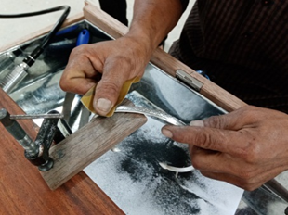
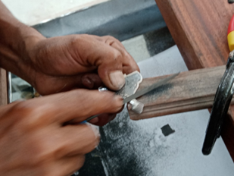
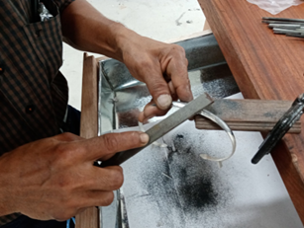

1) การขัดหยาบ 2) ขัดด้วยตะไบ 3) การขัดละเอียดเบอร์300
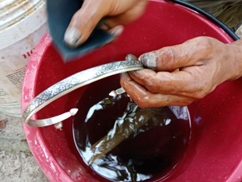
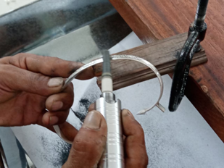
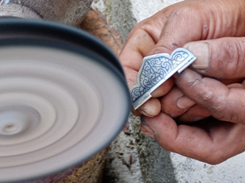

4) ขัดด้วยกระดาษทรายเบอร์ 600 5) การขัดเปียกขัดด้วยกระดาษทรายชุบน้ำ เบอร์ 1,000 6) การขัดแห้ง ขัดด้วยผ้าไขปลาวาฬ

ภาพที่ 8 การขัดยาถม
ที่มา: Rattanapan (2020)

6. การเพราลายชิ้นงาน จะทำการเพลาลาดโดยใช้สิ่วตอกสลักลวดลายเพื่อให้เกิดมิติสวยงามมากยิ่งขึ้น

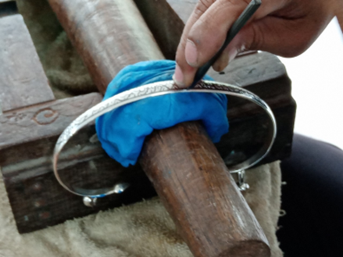
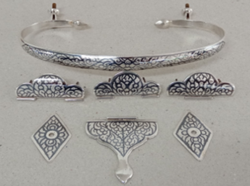

ภาพที่ 9 ชิ้นงานที่ขัดยาถมแล้ว ภาพที่ 10 การเพราลวดลาย
ที่มา: Rattanapan (2020) ที่มา: Rattanapan (2020)

ขั้นตอนที่ 3) การประกอบและตกแต่งเครื่องถมกับผลิตภัณฑ์กระเป๋าจักสานย่านลิเภา
1. ชิ้นส่วนของหัตถกรรมเครื่องถมที่ต้องประกอบกับกระเป๋าจักสานย่านลิเภาต้อง ได้แก่ หูหิ้วกระเป๋า บานพับและหน้าแจ

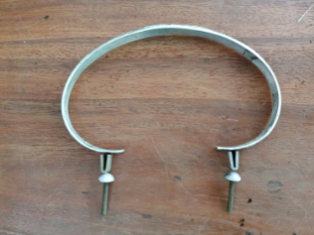

ภาพที่ 11 หูหิ้วกระเป๋า ภาพที่ 12 บานพับและหน้าแจกระเป๋า
ที่มา: Rattanapan (2020) ที่มา: Rattanapan (2020)

2. วิธีการประกอบเครื่องถมกับกระเป๋าจักสานย่านลิเภาให้มีความแข็งแรง ไม่ให้เกิดการหลุด ชำรุดเมื่อนำไปใช้งาน ทำโดยการเจาะรูด้วยสว่านมือ แล้วนำส่วนที่เป็นหูหิ้วมายึดด้วยสกูรน๊อตในส่วนที่เป็นบานพับและหน้าแจทำการยึดติดกับกระเป๋าโดยการพับปลายเหล็กทองแดงไปทางด้านซ้ายและด้านขวา
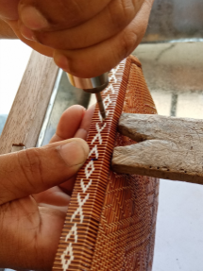
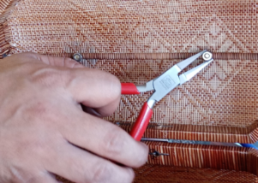
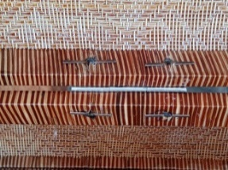
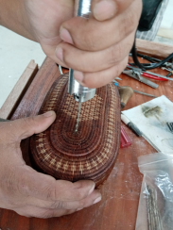

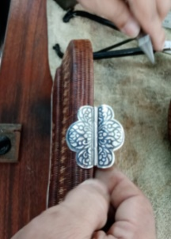
เจาะรูเพื่อยึดน๊อต เจาะรูเพื่อยึดน๊อต การยึดน๊อต การพับปลายเหล็กแหลมด้านใน
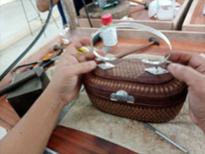
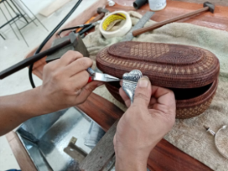
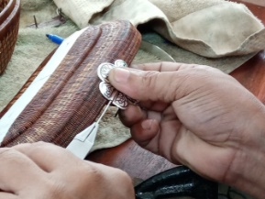

การยึดติดบานพับกระเป๋า การยึดติดบานพับกระเป๋า การยึดติดหน้าแจกระเป๋า การติดหูหิ้ว

ภาพที่ 13 ขั้นตอนการประกอบเครื่องถมกับกระเป๋าจักสานย่านลิเภา
ที่มา: Rattanapan (2020)
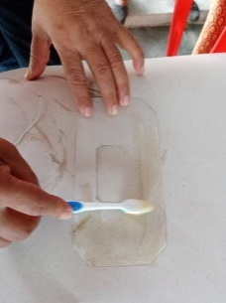
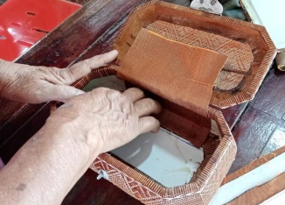
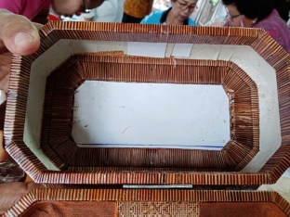

ทากาวบนกระดาษเพื่อติดผ้าไหม บุติดผ้าไหม บุติดผ้าไหมด้านในกระเป๋า บุติดผ้าด้านในกระเป๋า

ภาพที่ 14 ขั้นตอนการบุผ้าด้านในของกระเป๋าจักสานย่านลิเภา
ที่มา: Rattanapan (2020)

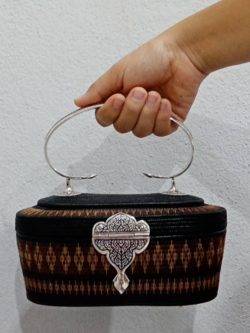
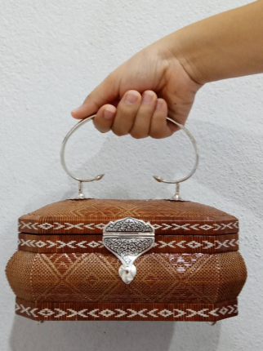
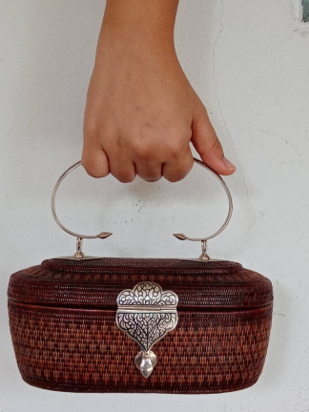

ภาพที่ 15 กระเป๋าจักสานย่านลิเภาที่ตกแต่งด้วยเครื่องถม
ที่มา: Rattanapan (2020)

หลักสูตรระยะสั้น “ฝึกปฏิบัติการเสริมสร้างทักษะการทำเครื่องถมเพื่อตกแต่งกระเป๋าหิ้วจักสานย่านลิเภา” แบ่งออกเป็น 6 หน่วยการเรียนรู้ 36 ชั่วโมง

ตารางที่ 1 ตารางแสดงหลักสูตรระยะสั้น ฝึกปฏิบัติการเสริมสร้างทักษะการทำเครื่องถมเพื่อตกแต่งกระเป๋าหิ้ว
จักสานย่านลิเภา
หน่วยการเรียนรู้ | กิจกรรมในหลักสูตร |  | เวลา  (ชั่วโมง) | กระบวนการจัดการเรียนรู้ | การวัดผลประเมินผล
หน่วยการเรียนรู้ที่ 1 รูปแบบผลิตภัณฑ์  จักสานย่านลิเภา  ที่ตกแต่งด้วยเครื่องถมและขั้นตอนวิธีการทำ | 1.1 | ศึกษารูปแบบผลิตภัณฑ์จักสานย่านลิเภาที่ตกแต่งด้วยเครื่องถม | 2 ชั่วโมง | - ฟังบรรยายประกอบสื่อ  - เรียนรู้จากเอกสารประกอบการอบรม  - อธิบายพร้อมกับสาธิตให้ดู  - สนทนาแลกเปลี่ยนการเรียนรู้ | - พูดคุยสอบถาม  - ตรวจแบบประเมินผลตามใบงาน
 | 1.2 | ศึกษาขั้นตอนและวิธีการทำ
 | 1.3 | ฝึกปฏิบัติการร่างแบบลวดลายบนเครื่องถมที่ตกแต่งกระเป๋า  จักสานย่านลิเภา | 4 ชั่วโมง | - อธิบายพร้อมกับสาธิตให้ดู  - ปฏิบัติการ  - อภิปรายกลุ่ม
หน่วยการเรียนรู้ที่ 2  วัสดุ อุปกรณ์ และเครื่องมือในการทำ  เครื่องถมเพื่อตกแต่งกระเป๋าจักสานย่านลิเภา | 2.1 | ศึกษาวัสดุอุปกรณ์เครื่องมือ และสาธิตวิธีการใช้งาน | 2 ชั่วโมง | - อธิบายพร้อมกับสาธิตให้ดู  - ปฏิบัติการตามใบงาน | - สังเกตขณะปฏิบัติงาน  - ตรวจชิ้นงาน  ตามใบงาน
 | 2.2 | ฝึกปฏิบัติการ  ใช้สิ่วในลักษณะต่าง ๆ | 4 ชั่วโมง | - อธิบายพร้อมกับสาธิตให้ดู  - ปฏิบัติการตามใบงาน
หน่วยการเรียนรู้ที่ 3  ปฏิบัติการสลักลวดลายบนแผ่นโลหะเงิน | 3.1 | ฝึกปฏิบัติการ  ตอกลวดลาย | 6 ชั่วโมง | - อธิบายพร้อมกับสาธิตให้ดู  - ปฏิบัติการตามใบงาน | - สังเกตขณะปฏิบัติงาน  - ตรวจชิ้นงานตามใบงาน
หน่วยการเรียนรู้ที่ 4 ปฏิบัติการถมลวดลาย | 4.1 | ปฏิบัติการเหยียบพื้น | 6 ชั่วโมง | - อธิบายพร้อมกับสาธิตให้ดู  - ปฏิบัติการตามใบงาน | - สังเกตขณะปฏิบัติงาน  - ตรวจชิ้นงานตามใบงาน
 | 4.2 | ปฏิบัติการลงยาถม
 | 4.3 | ปฏิบัติการตะไบยาถม
 | 4.4 | ปฏิบัติการขัดยาถม
หน่วยการเรียนรู้ที่ 5 เทคนิคการประกอบเครื่องถมกับกระเป๋าจักสานย่านลิเภา | 5.1 | เทคนิคการประกอบบานพับ | 6 ชั่วโมง | - อธิบายพร้อมกับสาธิตให้ดู  - ปฏิบัติการตามใบงาน | - สังเกตขณะปฏิบัติงาน  - ตรวจชิ้นงานตามใบงาน
 | 5.2 | เทคนิคการประกอบหน้าแจ
 | 5.3 | เทคนิคการประกอบขารอง
 | 5.4 | เทคนิคการประกอบหูหิ้ว
หน่วยการเรียนรู้ที่ 6  การบุผ้าด้านในกระเป๋าจักสานย่านลิเภา | 6.1 | การวัดขนาดด้านในกระเป๋า | 6 ชั่วโมง | - อธิบายพร้อมกับสาธิตให้ดู  - ปฏิบัติการตามใบงาน | - สังเกตขณะปฏิบัติงาน  - ตรวจชิ้นงานตามใบงาน
 | 6.2 | การตัดผ้า
 | 6.3 | การบุผ้า

จากตารางอธิบายได้ว่าหลักสูตรระยะสั้น “ฝึกปฏิบัติการเสริมสร้างทักษะการทำเครื่องถมเพื่อตกแต่ง
กระเป๋าหิ้วจักสานย่านลิเภา”แบ่งออกเป็น 6 หน่วยการเรียนรู้ 36 ชั่วโมง เรียงลำดับหน่วยการเรียนรู้จากความง่ายไปสู่ความยาก ดังนี้ หน่วยการเรียนรู้ที่ 1 เป็นการศึกษารูปแบบผลิตภัณฑ์จักสานย่านลิเภาที่ตกแต่งด้วยเครื่องถม ศึกษาขั้นตอนวิธีการทำ และฝึกปฏิบัติการร่างแบบลวดลายบนเครื่องถมที่ตกแต่งกระเป๋าจักสานย่านลิเภา ใช้เวลา
6 ชั่วโมง หน่วยการเรียนรู้ที่ 2 ศึกษาวัสดุอุปกรณ์เครื่องมือ และทดลองการใช้เครื่องมือในการตอกลวดลาย ใช้เวลา
6 ชั่วโมง หน่วยการเรียนรู้ที่ 3 ฝึกปฏิบัติการตอกลวดลาย ใช้เวลา 6 ชั่วโมง หน่วยการเรียนรู้ที่ 4 ปฏิบัติการ
เหยียบพื้น การลงยาถม การตะไบยาถม และการขัดยาถม ใช้เวลา 6 ชั่วโมง หน่วยการเรียนรู้ที่ 5 เทคนิคการประกอบบานพับ การประกอบหน้าแจ การประกอบขารอง การประกอบหูหิ้ว ใช้เวลา 6 ชั่วโมง หน่วยการเรียนรู้ที่ 6 การบุผ้าด้านในกระเป๋าจักสาน การวัดขนาดด้านในกระเป๋า การตัดผ้าและการบุผ้า ใช้เวลา 6 ชั่วโมง โดยกระบวนการเรียนรู้จะสาธิตให้ดู และเน้นการฝึกปฏิบัติการตามใบงาน การวัดผลประเมินผล จะสังเกตขณะปฏิบัติงาน และประเมินจากชิ้นงาน

อภิปรายผล
กระบวนการสร้างสรรค์ศิลปหัตถกรรมเครื่องถมเพื่อตกแต่งกระเป๋าจักสานย่านลิเภาจังหวัดนครศรีธรรมราชสอดคล้องกับผลการวิจัย เรื่องการจัดการความรู้มรดกภูมิปัญญาท้องถิ่นเพื่อวางแผนกิจกรรมท่องเที่ยวเชิงสร้างสรรค์กรณีศึกษาชุมชนโนนทัน อำเภอเมือง จังหวัดหนองบัวลำภู (Saetiew, Maiyawan, Kiewchaon, Bumroongwong, Panthongta & Sriruk, 2020, pp. 112-120) ได้อธิบายว่าการสร้างและแสวงหาความรู้ โดยการนำความรู้หรือ
ภูมิปัญญาดั้งเดิมที่มีอยู่แล้วภายในชุมชน นำไปประยุกต์ใช้ให้เกิดความรู้ใหม่ ต่อยอดจากฐานเดิมให้เกิดสิ่งใหม่ที่มีประโยชน์ คุณค่า ซึ่งยังคงเอกลักษณ์และภูมิปัญญาของท้องถิ่นไว้ เพื่อรักษาอนุรักษ์ภูมิปัญญาวัฒนธรรม แต่ก็ยังสามารถสร้าง ความรู้ได้จากสิ่งที่มีอยู่ หรือแสวงหาความรู้เพิ่มเติมได้ทั้งภายในและภายนอกชุมชน ซึ่งการทำเครื่องถมเพื่อตกแต่งกระเป๋ามี 3 ขั้นตอนหลัก ได้แก่ ขั้นตอนที่ 1 คือ การเตรียมวัสดุและอุปกรณ์ ได้แก่ แผ่นโลหะเงิน
เครื่องเป่าแล่น กะบะชัน ยาถม อุปกรณ์ในการทำเครื่องถม ได้แก่ สิ่วดุลลายหน้าต่าง ๆ ตะไบแบบต่าง ๆ ค้อน
แบบต่างๆ เลื่อยฉลุโลหะ อุปกรณ์อื่น ๆ ได้แก่ คีมจับ กรรไกรกรรตัดเหล็ก วงเวียน สิ่วดุลลาย ปากกาจับชิ้นงาน แปลงลวด ดินสอ ปากาเมจิก ดินน้ำมัน ไฟเช็ค ลูกเต๋า ไม้บรรทัดเหล็ก เครื่องขัดผิวโลหะ สว่านมือ กระดาษทรายขัดเหล็ก Bunkrai (Interview, June 25, 2020) ขั้นตอนที่ 2 คือ การสร้างลวดลายและการขึ้นรูปมี 6 ขั้นตอนตามลำดับ คือ 1) ออกแบบภาพร่าง รูปร่าง รูปทรง ลวดลาย 2) ตอกสลักลวดลาย 3) ขึ้นรูป 4) ลงยาถม 5) ขัดยาถม 6) เพราลายโดยแต่ละขั้นตอนมีวิธีที่แตกต่างกันจึงต้องใช้ทักษะในการปฏิบัติที่แตกต่างกันออกไปด้วย ตั้งแต่ทักษะด้านการออกแบบ อันเป็นขั้นตอนสำคัญที่จะทำให้ผลงานได้ผลลัพธ์ที่ดี (Soodsang, 2015) นำไปสู่การร่างแบบ ลวดลายที่ต้องใช้ทักษะในการจินตนาการและทักษะการวาดรูป โดยการจัดวางองค์ประกอบของลวดลายให้มีความสมดุล และสวยงามในพื้นที่มีขอบเขตที่แน่นอน ได้แก่ ลวดลายหูหิ้ว บานพับ และหน้าแจ ทักษะการตอกสลักลวดลายเป็นทักษะเชิงช่างที่ต้องเข้าใจลักษณะของปลายแหลมของสิ่วตอกสลัก ได้แก่ สิ่วเส้นโค้ง เส้นตรง จึงสามารถนำไปตอกสลักลวดลายได้อย่างถูกต้อง และได้เส้นของลวดลายที่มีความอ่อนช้อยและสวยงาม การขึ้นรูปเป็นการใช้
ค้อนเหล็กที่มีขนาดเล็ก และน้ำหนักไม่มากนัก ทำการเคาะเพื่อดัดโลหะเงินที่ตอกสลักเสร็จเรียบร้อยแล้วให้เป็น
ไปตามรูปทรงที่ออกแบบไว้ เช่นรูปทรงโค้งของหูจับกระเป๋า การลงยาถมเป็นการใช้เปลวไฟเพื่อทำการหลอมยาถม
ให้ไหลลงไปปิดผิวของลวดลาย จึงต้องใช้ทักษะในการควบคุมเปลวไฟ โดยการใช้เท้าเหยียบเครื่องเป่าแล่น และใช้มือหมุนเปิดปิดปริมาณของเปลวไฟให้อยู่ในปริมาณที่พอดี หากเปลวไฟมีปริมาณมาก ทำให้ยาถมหลอมละลายเร็วและ
มีจำนวนมาก ทำเสียเวลาในขั้นตอนการขัดยาถม ซึ่งการขัดยาถมมี 3 ระยะ ขัดระยะที่ 1 คือ การขัดหยาบโดยตะไบเหล็กทั้งที่มีขนาดใหญ่และขนาดเล็ก ขัดระยะที่ 2 คือ ขัดด้วยกระดาษทรายขัดเหล็ก ทั้งขัดแห้งและขัดด้วยน้ำเปล่า ขัดยาถมระยะที่ 3 คือ การขัดด้วยผ้าไขปลาวาฬที่ติดกับใบพัดของเครื่องขัด เพื่อให้โลหะเงินเกิดการมันวาว
การเพลาลายเป็นขั้นตอนสุดท้าย ในการทำเครื่องถมทำโดยการใช้สิ่วสลักตอกลวดลายเป็นลายเส้นเล็ก ๆ ที่เพิ่มเติมจากลวดลายเดิม เพื่อให้ลวดลายเกิดมิติ ส่วนการประกอบและตกแต่งเครื่องถมกับผลิตภัณฑ์กระเป๋าจักสานย่านลิเภาเป็นการใช้ทักษะช่าง เพราะเป็นการใช้สว่านมือเจาะยึดติดประกอบกับกระเป๋าจักสานย่านลิเภา การทำให้หัตถกรรมที่ผลิตด้วยมือกลายเป็นผลิตภัณฑ์และเครื่องจักสานที่มีคุณค่ามีมูลค่าในทางเศรษฐกิจ (Wongreun, Tantinipankul & Petcharanonda, 2017) ขั้นตอนดังกล่าว สอดคล้องกับแนวคิดพื้นฐานทฤษฏีการเรียนรู้ ของ เบนจามิน บลูม (Rambhai Barni Rajabhat University, 2020, pp. 28-29) ได้ทำการวิจัยและอธิบายไว้ว่า จุดมุ่งหมายการเรียนรู้ออกเป็น 3 ด้าน คือ ด้านพุทธิพิสัย (Cognitive Domain) ด้านทักษะพิสัย (Psychomotor Domain) ด้านเจตพิสัย (Affective Domain) สำหรับการทำเครื่องถมเพื่อตกแต่งกระเป๋าจักสานย่านลิเภามุ่งเน้นให้ผู้เรียน เรียนรู้ในรูปแบบทักษะพิสัย เป็นพฤติกรรมด้านกล้ามเนื้อประสาท พฤติกรรมที่บ่งถึงความสามารถในการปฏิบัติงานได้ย่างคล่องแคล่วชำนาญ ซึ่งแสดงออกมาได้โดยตรงโดยมีเวลาและคุณภาพของงานเป็นตัวชี้ระดับของทักษะพฤติกรรมด้านทักษะพิสัย (Hinon, Nilsook, & Wannapiroon, 2020) ประกอบด้วยพฤติกรรมย่อย 5 ขั้น ได้แก่ 1) การรับรู้ (Imitation)
เป็นการให้ผู้เรียนได้รับรู้หลักการปฏิบัติที่ถูกต้องหรือเป็นการเลือกหาตัวแบบที่สนใจ 2) การกระทำตามแบบหรือเครื่องชี้แนะ (Manipulation) เป็นพฤติกรรมที่ผู้เรียน พยายามฝึกตามแบบที่ตนสนใจ และพยายามทำซ้ำ เพื่อที่จะให้เกิดทักษะตามแบบที่ตนสนใจให้ได้หรือสามารถปฏิบัติงานได้ตามข้อแนะนำ 3) การหาความถูกต้อง (Precision) พฤติกรรมที่สามารถปฏิบัติได้ด้วยตนเองโดยไม่ต้องอาศัยเครื่องแนะเมื่อได้กระทำซ้ำ แล้วก็พยายามหาความถูกต้อง
ในการปฏิบัติ 4) การกระทำอย่างต่อเนื่อง (Articulation) หลังจากตัดสินใจเลือกรูปแบบที่เป็นของตัวเองจะกระทำตามรูปแบบอย่างต่อเนื่องจนปฏิบัติงานที่ยุ่งยากซับซ้อนได้อย่างรวดเร็วถูกต้องคล่องแคล่วการที่ผู้เรียนเกิดทักษะได้ต้องอาศัยการฝึกฝนและกระทำอย่างสม่ำเสมอ 5) ผู้สร้างสรรค์ผลิตภัณฑ์ (Chusuwan, 2011) พฤติกรรมที่ได้จากการฝึกอย่างต่อเนื่องจนสามารถปฏิบัติได้คล่องแคล่วว่องไวโดยอัตโนมัติเป็นไปอย่างธรรมชาติซึ่งถือเป็นความสามารถของการปฏิบัติในระดับสูง สามารถนำไปเป็นหน่วยเรียนในหลักสูตรช่างถมของหน่วยงานทางการศึกษาต่าง ๆ ได้ โดยจัดในลักษณะของหลักสูตรฐานสมรรถนะมุ่งเน้นที่ผู้เรียนสามารถปฏิบัติได้จริง (Sedra & Bennani, 2020) ขั้นตอนที่ 3 คือ การประกอบและตกแต่งเครื่องถมกับกระเป๋าจักสานย่านลิเภา ชิ้นส่วนของหัตถกรรมเครื่องถมที่ต้องประกอบกับกระเป๋าจักสานย่านลิเภาต้อง ได้แก่ หูหิ้วกระเป๋า บานพับและหน้าแจ ทำโดยการเจาะรูด้วยสว่านมือ แล้วนำส่วนที่เป็นหูหิ้วมายึดด้วยสกูรน๊อตในส่วนที่เป็นบานพับและหน้าแจทำการยึดติดกับกระเป๋าโดยการพับปลายเหล็กทองแดงไปทางด้านซ้ายและด้านขวา จึงถือได้ว่าเป็นผลิตภัณฑ์ที่มีความโดดเด่นมีลักษณะเฉพาะ สามารถนำมาเป็นสินค้าสิ่งบ่งชี้ทางภูมิศาสตร์ได้ (Department of Intellectual Property, 2017) หลักสูตรระยะสั้นการฝึกปฏิบัติการเสริมสร้างทักษะการทำเครื่องถมเพื่อตกแต่งกระเป๋าหิ้วจักสานย่านลิเภาแบ่งออกเป็น 6 หน่วยการเรียนรู้ ใช้เวลาฝึกอบรมทั้งหมด 36 ชั่วโมง ได้แก่ หน่วยการเรียนรู้ที่ 1 รูปแบบผลิตภัณฑ์จักสานย่านลิเภาที่ตกแต่งด้วยเครื่องถม
มีขั้นตอนวิธีการทำ คือ 1) ศึกษารูปแบบผลิตภัณฑ์จักสานย่านลิเภาที่ตกแต่งด้วยเครื่องถม 2) ศึกษาขั้นตอนและวิธีการทำ 3) ฝึกปฏิบัติการร่างแบบลวดลายบนเครื่องถมที่ตกแต่งกระเป๋าจักสานย่านลิเภา หน่วยการเรียนรู้ที่ 2 วัสดุ อุปกรณ์ และเครื่องมือในการทำเครื่องถมเพื่อตกแต่งกระเป๋าจักสานย่านลิเภา คือ 1) ศึกษาวัสดุอุปกรณ์เครื่องมือ และสาธิตวิธีการใช้งาน 2) ฝึกปฏิบัติการตอกลวดลาย หน่วยการเรียนรู้ที่ 3 ปฏิบัติการสลักลวดลายบนแผ่นโลหะเงิน คือปฏิบัติการสลักลวดลายลงบนแผ่นโลหะเงิน หน่วยการเรียนรู้ที่ 4 ปฏิบัติการถมลวดลายคือ1) ปฏิบัติการเหยียบพื้น 2) ปฏิบัติการลงยาถม 3) ปฏิบัติการตะไบยาถม และ 4) ปฏิบัติการขัดยาถม หน่วยการเรียนรู้ที่ 5 เทคนิคการประกอบเครื่องถมกับกระเป๋าจักสานย่านลิเภา คือ 1) เทคนิคการประกอบบานพับ 2) เทคนิคการประกอบหน้าแจ 3) เทคนิคการประกอบขารอง และ 4) เทคนิคการประกอบหูหิ้ว และหน่วยการเรียนรู้ที่ 6 การบุผ้าด้านในกระเป๋า
จักสานย่านลิเภา คือ 1) การวัดขนาดด้านในกระเป๋า 2) การตัดผ้า 3) การบุผ้า สอดคล้องกับงานวิจัยของ (Ophaso, Phetsri & Yentour, 2021, pp. 44-51) ได้อธิบายว่าการเรียนการสอนที่เน้นด้านทักษะปฏิบัติมียุทธวิธี 3 ยุทธวิธี ได้แก่ ยุทธวิธีที่ 1 การสอนทฤษฎีก่อนสอนงานปฏิบัติ หมายถึง เป็นการสอนที่เหมาะสมสำหรับการสอนเนื้อหาของงานปฏิบัติที่มีลักษณะซับซ้อนหรือเสี่ยงอันตราย และลักษณะของเนื้อหาสามารถแยกส่วนภาคทฤษฎี และภาคปฏิบัติได้อย่างชัดเจน มีขั้นตอนดังนี้ 1) ขั้นนำ 2) ให้ความรู้ 3) ขั้นให้ฝึกปฏิบัติ 4) ขั้นประเมินผลการเรียนรู้ 5) ขั้นประเมินผลความคงทนของการเรียนรู้ ยุทธวิธีที่ 2 การสอนงานปฏิบัติก่อนสอนทฤษฎี เป็นวิธีการสอนที่เหมาะสมสำหรับเนื้อหางานปฏิบัติที่มีลักษณะไม่ซับซ้อน หรือเป็นงานปฏิบัติที่ผู้เรียนเคยมีประสบการณ์มาบ้างแล้ว เป็นงานที่มีอัตราการเสี่ยงอันตรายกับชีวิตน้อยมีขั้นตอนดังนี้ 1) ขั้นนำ 2) ขั้นให้ผู้เรียนปฏิบัติและ สังเกตการณ์ 3) ขั้นวิเคราะห์ การปฏิบัติและสังเกตการณ์ร่วมกับวิเคราะห์พฤติกรรมในการปฏิบัติและการอภิปรายผลการวิเคราะห์ 4) ขั้นเสริมความรู้จากผลการวิเคราะห์และอภิปรายการปฏิบัติ 5) ขั้นให้ผู้เรียนปฏิบัติงานใหม่ 6) ขั้นประเมินผลการเรียนรู้ ขั้นประเมินผลความคงทนของการเรียนรู้ ยุทธวิธีที่ 3 การสอน ทฤษฎีและปฏิบัติไปพร้อม ๆ กันเป็นการสอนที่เหมาะสมสำหรับบทเรียนที่มีลักษณะของเนื้อหาภาคทฤษฎี และภาคปฏิบัติที่ไม่สามารถแยกจากกันได้เด็ดขาด มีขั้นตอนดังนี้ 1) ขั้นนำ
2) ขั้นให้ความรู้ให้ปฏิบัติ และให้ข้อมูลย้อนกลับไปพร้อมกัน 3) ขั้นให้ปฏิบัติงานตามลำพัง 4) ขั้นประเมินผล
การเรียนรู้ 5) ขั้นประเมินผลความคงทนของการเรียนรู้งานปฏิบัติ ทั้งนี้ผู้สอนสามารถเลือกใช้ให้เหมาะสมกับเงื่อนไขของสถานการณ์ต่าง ๆ

ข้อเสนอแนะ
ข้อเสนอแนะการนำไปใช้ประโยชน์
การสร้างช่างถมพันธุ์ใหม่ให้มีทักษะที่สามารถทำเครื่องถมเพื่อตกแต่งผลิตภัณฑ์กระเป๋าหิ้วจักสานย่านลิเภา ช่วยลดต้นทุนในการจ้างช่างถมทำให้ผู้ประกอบการจักสานย่านลิเภามีช่างถมเป็นของตัวเองสามารถพัฒนาสมาชิก
ของกลุ่มให้มีทักษะการทำเครื่องถมตกแต่งกระเป๋าจักสานย่านลิเภา ซึ่งต้องได้รับการสนับสนุนจากหน่วยงานในพื้นที่ ได้แก่ องค์การบริหารส่วนตำบล (อบต.) เพื่อเป็นแกนหลักในการสนับสนุนงบประมาณในการจัดตั้งศูนย์การทำ
เครื่องถม ที่ตั้ง ณ พื้นที่ชุมชนผลิตจักสานย่านลิเภา เพื่อความสะดวกในการเดินทางมาฝึกทักษะการทำเครื่องถม
อย่างต่อเนื่อง การจัดหาวิทยากรช่างถม การประสานงานกับผู้นำในท้องถิ่นเพื่อประชาสัมพันธ์ การคัดเลือกผู้เข้าร่วมอบรม และต้องร่วมมือกับสถาบันการศึกษาในท้องถิ่นเพื่อสนับสนุนองค์ความรู้ ได้แก่ มหาวิทยาลัย สถาบันอาชีวศึกษา และการศึกษานอกโรงเรียน (กศน.)
ข้อเสนอแนะในการวิจัยครั้งต่อไป
1. มีการจัดทำสื่อวิดีโอการอบรมหลักสูตรกระบวนการสร้างสรรค์ศิลปหัตถกรรมเครื่องถมเพื่อตกแต่งกระเป๋าหิ้วจักสานย่านลิเภาเผยแพร่ในรูปแบบออนไลน์ โดยแบ่งเป็นตอนเป็นกิจกรรม
2. ควรมีการศึกษาเส้นทางการท่องเที่ยววัฒนธรรมและภูมิปัญญาท้องถิ่นเพื่อเปิดโอกาสให้นักท่องเที่ยวเข้าถึงผลิตภัณฑ์ชุมชน

กิตติกรรมประกาศ
ขอขอบคุณทุนสนับสนุนจากหน่วยบริหารและจัดการทุนด้านการพัฒนาระดับพื้นที่ (บพท.) กองทุนส่งเสริม
ทุนวิจัยด้านวิทยาศาสตร์ วิจัย และนวัตกรรม (ววน.) และมหาวิทยาลัยราชภัฏนครศรีธรรมราชปีงบประมาณ 2564
จากโครงการวิจัยเรื่องการสร้างช่างถมพันธุ์ใหม่เพื่อพัฒนารูปแบบผลิตภัณฑ์จักสานย่านลิเภา ในจังหวัดนครศรีธรรมราช ให้เหมาะสมกับกลุ่มเป้าหมาย

References
Anusin, S. & Nookong,S. (2017). Creation of Thai Nielloware. journal of National Conference Rajamangala University of Technology 9, 9(9), 379-386 (in Thai)
Bunkrai, C. (2020). Nielloware craftsman. Interview, 25 June 2020. (in Thai)
Chusuwan, S. (2011). Development of patterns appeared on the leanliepa basketry products. Case studies of the local art and crafts-centre, Baan Mon Community Trarue, Muang, Nakon Sri Thammarat Province (Research report). Songkla: Prince of Songkla University. (in Thai)
Choomphon, M. (2019). Nielloware Mueang Nakhon. Ancient city, 45(3),91-97. (in Thai)
Department of Intellectual Property. (2017). Geographical Indication (GI). ฺBangkok: Department of Intellectual Property, Ministry of Commerce. (in Thai)
Dulayasutcharit, Y., Keawset, P., & Chanthapo, A. (2018). The Development of Indigenous Woven Thai-Krang Products in Central Thailand for the Creative Economy. Dusit Thani College Journal, 12(1), 150–164. (in Thai)
Hinon, K., Nilsook, P., & Wannapiroon, P. (2020). Development of Lesson Plans for Practicing Electrical Installation Professional Experience with Competency-Based Training System in Building Electricians. Advances in Intelligent Systems and Computing (Vol. 1135 AISC). Springer International Publishing. https://doi.org/10.1007/978-3-030-40271-6_23 (in Thai)
Kaewkaemsuea, P (2018). The process of creating arts and crafts in Lipao area, Nakhon Si Thammarat province. Journal of Fine and Applied Art Chulalongkorn University, 5(2) ,103-112. (in Thai)
Kavinthorn, S. (2020). Lipao Wicker worker. Interview, 23 July 2020. (in Thai)
Nukul, J (2020). Knowledge : Nielloware Nakhon Retrieved 2020, 25 July 2020, from https://www.finearts.go.th/fad12/view/26304- (in Thai)
Nok Aksorn, N. (2020). Nielloware craftsman. Interview, 1 July 2020. (in Thai)
Ophaso, V., Phetsri, W., & Yentour, S. (2021). Development of A short term training course curriculum in Make-Up for beauty school career students. Rajabhat Rambhai Barni Research Journal, 15(1), 44-51. (in Thai)
Rambhai Barni Rajabhat University. (2020). Bloom's Theory of Learning. Retrieved 2020, June 20,from http://www.etheses.rbru.ac.th/pdf-uploads/thesis-285-file06-2020-01-31-14-39-56.pdf (in Thai)
Soraphat, S. (2018) Study and development of nielloware together with the technique of color coating for jewelry work. (Master's degree). Silpakorn University graduate school department of Jewelry Design. (in Thai)
Saetiew, Maiyawan, Kiewchaon, Bumroongwong, Panthongta & Sriruk, (2020). Knowledge management of local wisdom heritage for planning tourism activities Creative Case Study of Non Than Community, Muang District, Nong Bua Lamphu Province. 7(1), 117-118. (in Thai)
SACICT. (2016). Product Catalog. The SUPPORT Arts and Crafts International Centre of Thailand (Public Organization) (SACICT). Ayutthaya: Author. (in Thai)
Sedra, M., & Bennani, S. (2020). Competency Based Approach: Modeling and Implementation. International Journal of Emerging Technologies in Learning (IJET), 15(02), 230. https://doi.org/10.3991/ijet.v15i02.11295
Soodsang, N. (2015). Bamboo Basketry Design Development based on Thai Wisdom Preservation. International Journal of Business and Social Science, 6(7), 139–148. (in Thai)
Suksikarn, R., & Suksikarn, J. (2021). Design and Technology Transfer to Social Community on the Seagrass (Krajood) Wicker Products in Thailand. Archives of Design Research, 34(3), 123–135. https://doi.org/10.15187/adr.2021.08.34.3.123 (in Thai)
Thongsepee, S. (2015). Types of Handicrafts Yan Lipao Basketry. Bangkok: The Support Arts and Crafts International Centre of Thailand. (in Thai)
Wisapan, S. (2017). Product design of Ko-yo hand woven bag using quilt technique. Journal of Art and Architecture, Naresuan University, 8(2), 1–9. (in Thai)
Wongreun, W., Tantinipankul, W., & Petcharanonda, B. (2017). From Local Handicraft to Creative Art and Design: A Case Study of Palm Waving in Kay Noi Village, Mae Taeng District, Chiang Mai Province. In 13 Th International Conference On Thai Studies. Chiang Mai, Thailand. (in Thai)

ผู้เขียน
อาจารย์ชัชวาลย์ รัตนพันธุ์
คณะเทคโนโลยีอุตสาหกรรม มหาวิทยาลัยราชภัฏนครศรีธรรมราช
เลขที่ 1 หมูที่ 4 ตำบลท่างิ้ว อำเมือง
จังหวัดนครศรีธรรมราช 80280
E-mail: chatchawal_rat@nstru.ac.th

